Консультация для родителей
по безопасности детей в летний период.
Уважаемые родители, понятно, что ежедневные хлопоты отвлекают вас, но не забывайте, что вашим детям нужна помощь и внимание, особенно в летний период.
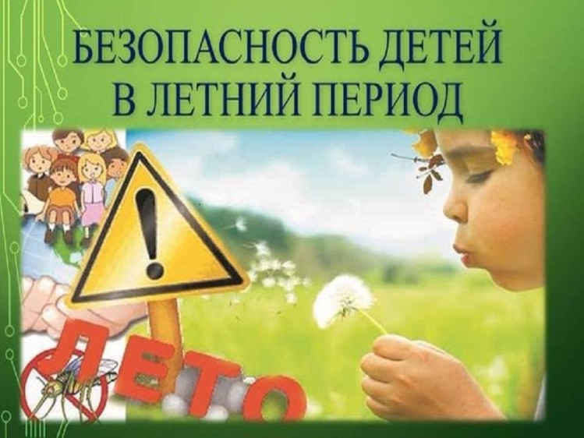
Соблюдайте режим дня.
Во избежание солнечного удара одевайте детям головные уборы (панамы, кепки из хлопчатобумажной ткани).
Ежедневно приносите детям сменную одежду.
Обувь ребёнка должна быть удобная, по размеру, открытая, с фиксированной пяткой (сандалии).
В выходные и отпускные дни не лишайте ребёнка дневного сна.
Строго следите, чтобы дети не ели и не брали в рот ягоды, грибы, растения, траву и т.д. Разъясняйте детям опасность отравления.
Обратите внимание на неприятности, которые случаются при контакте с незнакомыми людьми: никогда не разговаривай с незнакомцем; никогда не садись в машину к незнакомцу; нельзя ничего брать у незнакомых людей; не открывать дверь людям, которых не знаешь; в минуту опасности – звать на помощь…
Помните о правилах безопасности вашего ребенка дома: не оставляйте ребенка одного в квартире; не оставляйте без присмотра включенные электроприборы; заблокируйте доступ к розеткам; избегайте контакта ребенка с газовой плитой и спичками; не разрешайте ребенку забираться на подоконник, выходить на балкон…
При выезде на природу обязательно осматривайте ребенка на наличие клещей после прогулок в лесном массиве.
Приучайте детей к строгой дисциплине на улице и соблюдению правил дорожного движения: не оставляйте детей одних на улице, дороге; ходить по тротуару следует с правой стороны; переходить дорогу только по пешеходному переходу на зеленый сигнал светофора; нельзя играть на проезжей части дороге и на тротуаре …
При переходе и на остановках общественного транспорта крепко держите ребѐнка за руку!!!. ПОМНИТЕ! Никогда не нарушайте правила дорожного движения, особенно в присутствии ребѐнка, — плохой пример заразителен, а ребѐнок обучается правилам безопасного поведения на проезжей части прежде всего на вашем примере!
В автомобиле ребенка надо перевозить в детском автомобильном кресле. Всегда пристегивайтесь ремнями безопасности и объясняйте ребенку, зачем это нужно делать. — Если это правило автоматически выполняется Вами, то оно будет способствовать формированию у ребенка привычки пристегиваться ремнем безопасности.
В целях улучшения психологического комфорта и психического здоровья детей и подготовки к новому учебному году рекомендуем организовать летний отдых ребёнка в кругу семьи и родственников.
Помните!
Ребенок берет пример с вас – родителей! Пусть ваш пример учит дисциплинированному поведению ребенка на улице и дома, на природе и на море…
Старайтесь сделать все возможное, чтобы оградить детей от опасности!

